WLAN信号EVM测试分析
来源：互联网
EVM是衡量数字信号质量常用的参数，能综合反映影响信号完整性的各种因素，但是测量和分析过程却比较复杂。本文首先分析了WLAN信号的帧结构和EVM测试过程，然后分析测试EVM时仪表需要注意的设置，最后介绍IQxel分析EVM时灵活的参数设置，可以满足研发和生产过程的各种需求。
误差矢量幅度（EVM）是衡量WLAN信号质量的一个重要指标。环境噪声、寄生信号、杂散信号、相位噪声和信号压缩等因素都会降低信号的EVM，因此EVM提供一个综合的信号质量分析。为了提高频谱利用率和数据速率，IEEE标准中引入了64QAM、256QAM等更高阶调制方式，对EVM指标的要求也越来越高。而EVM测试结果可能由于相位捕获、信道估计、频率同步、数据帧均衡等设置不同而不同。我们首先从分析WLAN信号帧结构开始，了解为什么这些设置会影响EVM的测试结果。
1. WLAN信号帧结构
IEEE802.11a/g/n/ac标准都采用正交频分复用（OFDM）的调制方式。OFDM将信道分成若干正交子信道，将高速数据信号转换成并行的低速子数据流，调制到每个子信道上进行传输。每个子载波传输QAM或PSK编码的不同数字信号。子载波分为数据子载波和用来同步的导频子载波。子载波的数量随信道带宽和标准的不同而变化，比如802.11a的20MHz带宽信号包含52个子载波（48个数据子载波和4个导频子载波），160MHz的802.11ac信号包含484个子载波（468个数据子载波和16个导频子载波）。
WLAN信号在时域是以数据帧的方式传输，每个数据帧由前导码（preamble）、包头（header）、数据负载（data）和帧校验序列（FCS）组成，如图1所示。前导码用来同步和信道均衡，11n标准中定义了6种PLCP Preamble类型，其中所有OFDM数据帧中都定义了10位短训练序列（STF）符号，2位长训练序列（LTF）符号。短训练序列用来信道自动增益控制（AGC）、分集选择和载波频率偏移粗调，长训练序列用来载波频率精调。PLCP包头传输解码需要的本地信息，包括PPDU传输速率、PSDU传输时间、服务比特和校验位（CRC）。负载包含不同长度的报文信息。FCS是802.11标准帧中最后四个字节，用来循环冗余校验（CRC）。
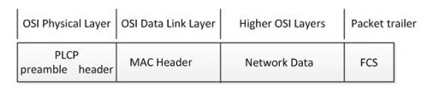
图1. 802.11数据帧结构
2. EVM指标的测量过程
测试EVM时，由于仪器对理想信号未知，测量计算时是先将测试到的信号恢复到比特数据，作为原始信号，然后再对原始信号进行调制等处理后得到参考信号。测试信号和参考信号进行比较得到EVM.IEEE 802.11标准中定义的WLAN信号EVM计算过程如下：
a）检测数据帧的开始位置
b）检测短训练序列和长训练序列，建立精确时间同步（在一个采样分辨率内）
c）估算粗调和细调频率偏置
d）根据估算的频率偏置，修正帧的频偏
e）估算每一个子载波和每一条传输链路的信道响应系数
f）将每个OFDM数据符号转化为各个子载波的接收信号。从所有数据流的导频子载波中估算出相位，根据估算的相位修正子载波信号。将接收链路每个子载波上的数据分组成矢量数据序列，将此矢量序列乘以信道相位估计中生成的迫零均衡矩阵。
g）对每个空间流的数据子载波解调出的矢量位置，找到最近的星座图点，计算与理想星座图点的欧式距离。
h）计算帧中所有有效值（RMS）误差的平均值，计算公式如下：
其中：Nf是测量的帧数
I0（if，is，iss，isc），Q0（if，is，iss，isc）表示子载波isc，空间数据流iss和帧if中OFDM符号is对应的理想星座图符号点。
I（if，is，iss，isc），Q（if，is，iss，isc）表示子载波isc，空间数据流iss和帧if中OFDM符号is对应的实际星座图符号点。
P0是星座图的平均功率。
IEEE标准中定义WLAN信号EVM测试结果至少需要采集20个帧（Nf），每个帧包含至少16个OFDM符号，每个符号承载的数据为随机数。标准也对不同的调制技术规定了不同的EVM计算方法，对于802.11b/g的相对低数据速率直接序列扩频（DSSS）信号，计算EVM峰值。而对于802.11a/g /n/ac的高数据速率OFDM信号，则计算多载波与多符号的EVM平均值，即EVM结果是所有帧EVM有效值（RMS）的平均值。
3.优化仪表的EVM测试性能
在大多数WLAN应用中，WLAN基带处理器对信号进行调制，在片内或片外的D/A转换之后，提供I（同相）与Q（正交）的模拟输出信号，由随后的RF部分进行上变频。WLAN基带处理器的操作通常不是造成发射信号恶化的原因，信号恶化主要是由于经PCB设备和RF电路的模拟信号处理造成的。元器件变化、PCB印刷线路布局缺陷、晶体振荡器与频率合成器的不稳定性、功率放大器的失真以及寄生信号的存在都会导致发射信号质量下降。
EVM将表征发射RF信号的许多参数简化为单一参数。在生产线测试中，EVM可以简化发射机的质量保证，并提高测试吞吐量。而在设计过程中，EVM则是一个很有价值的总体信号质量指标，特别是在与其它参数的测量结果组合使用时，可以用来排查I/Q失衡（幅度、相位、群延迟）、相位噪声、寄生信号与瞬态效应、信号压缩等因素带来的信号质量恶化。
仪表测试的EVM指标不仅包括发射信号本身的EVM，也包括仪表引入的寄生EVM.为了减小测量仪表的系统误差，用作分析和发射WLAN信号的仪表需要有优秀的I/Q幅度精度和相位平衡、直流偏置、相位噪声和模数量化噪声性能。WLAN芯片厂家通常建议客户选择的EVM测试仪表有大于10dB的测试余量，比如802.11ac草案中MCS9（256QAM，5/6编码率）的EVM指标是-32dB，那么仪表的寄生EVM建议小于-42dB.EVM指标测试过中需要注意的设置包括：
a.参考电平设置。仪表参考电平设置决定了前端衰减器和功放的参数，也决定了进入混频器等电路的信号电平。底噪和非线性失真对EVM结果的影响决定了参考电平设置的最小和最大值。信号电平太低时，噪声限制了信噪比和降低了EVM.信号电平太高时，信号失真带来载波间干扰降低了EVM.更改输入信号电平和带宽等参数时，都应该重新设置参考电平。
b.仪表本振相位噪声对EVM分析结果有明显的影响。仪表常用的恒温晶体振荡器（OCXO）室温下通常需要10分钟左右稳定时间。建议仪表预热或工作一段时间以后再进行EVM测试。
c.杂散信号影响。杂散信号会干扰频带内的信号，以及影响测量的动态范围。当输入信号电平比较低时，外界环境干扰对EVM测试结果的影响会比较大。通常建议被测设备在电波暗室或屏蔽箱内进行测试。
EVM的测试结果与测量中相位捕获、信道估计、符号时钟捕获、频率同步、幅度捕获等设置相关。这些设置在研发阶段能帮助工程师发现和分析许多影响信号质量的问题。但同时也常常引起EVM测试结果不一致的困惑。在下一节将结合IQxel的EVM分析功能来介绍不同设置对EVM结果的影响。
4. IQxel在EVM测量中的灵活设置
莱特波特公司提供的IQxel仪表是目前主流的的WLAN测试仪，被芯片厂家、设计公司、生产制造企业和检测认证机构广泛采用。凭借出色的性能、灵活的配置和创新的设计，IQxel占据802.11ac信号测试仪表90%以上的市场份额。IQxel仪表中对于EVM指标测试既有符合IEEE规范的默认设置，也有满足研发用户的多种设置，帮助用户分析和发现引起信号质量恶化的原因。
针对IEEE802.11标准中不同的调制方式，IQxel在分析WLAN信号EVM时，有直接序列扩频（DSSS）和正交频分复用（OFDM）两种标准选择。WiFi 802.11a/g/n/ac标准对应的OFDM调制信号EVM分析包括如下设置选项：
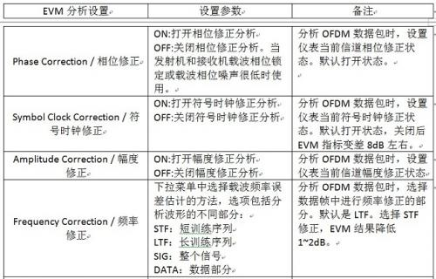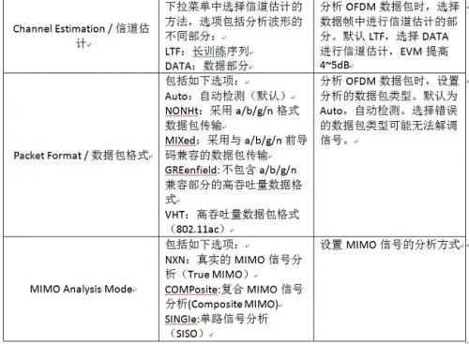
表1. IQxel分析OFDM信号EVM指标时各种设置
用户经常会报告不同仪表的EVM测试结果不一致。首先需要检查不同仪表分析EVM指标时的设置。建议采用IEEE标准规定的方法进行设置，只对前导码进行均衡和导频相位进行捕获。或者参照WLAN芯片厂家推荐的方法设置。
IQxel分析的EVM结果中有全部导频子载波的EVM（EVM Pilot），全部数据子载波的EVM（EVM Data）和全部子载波的EVM平均值，以及每个子载波全部符号的误差矢量幅度平均值与OFDM子载波数的关系图（EVM vs.Subcarrier Plot）和帧数据内所有子载波每个符号的EVM平均值（EVM vs. Symbol Plot）。用户可以查看WLAN信号分析中所有需要的EVM指标。EVM通常用dB表示，也有用百分数表示，两者的关系EVMdB=20log（EVM%）。

